技术报告公开信息表
表式号：BG31-01
一、用人单位基本信息
用人单位名称 | 天创时尚股份有限公司 | 统一社会信用代码 | 914401017594326773
检测报告编号 | 穗职检D2023013 | 检测任务编号 | D2023013
所属行业 | 制鞋业 | 企业规模 | 中型企业
联系人姓名 | 何海兴 | 联系电话 | 18898324187
用人单位地址 | 广州市南沙区东涌镇银沙大街31号
二、技术服务项目组人员名单
技术服务机构 | 广州市职业病防治院
项目负责人 | 陈坚
项目组成员 | 陈坚、陈琳、舒友梅、卢苏萍、岑子博、冯玉超
三、现场调查、现场采样、现场检测的专业技术人员名单、时间，用人单位陪同人
工作环节 | 时间 | 参与人员名单 | 用人单位陪同人
现场调查 | 2023.4.26 | 陈坚、卢苏萍 | 何海兴
现场采样 | 2023.6.8、2023.7.4 | 陈坚、陈琳、舒友梅、卢苏萍、岑子博、冯玉超 | 何海兴
现场测量 | 2023.6.8 | 陈坚、陈琳、舒友梅、卢苏萍、岑子博、冯玉超 | 何海兴
四、现场调查、现场采样、现场检测的图像影像
现场调查相片 | 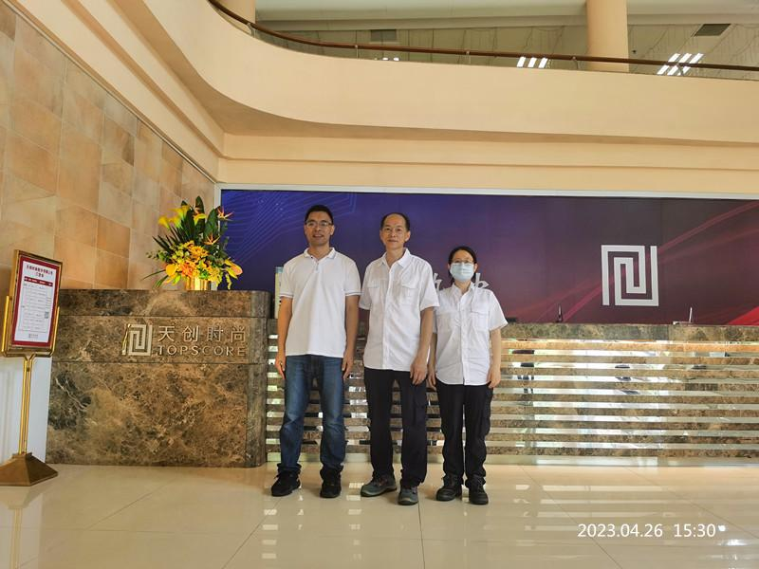
现场调查相片 | 陈坚、卢苏萍
现场采样相片 | 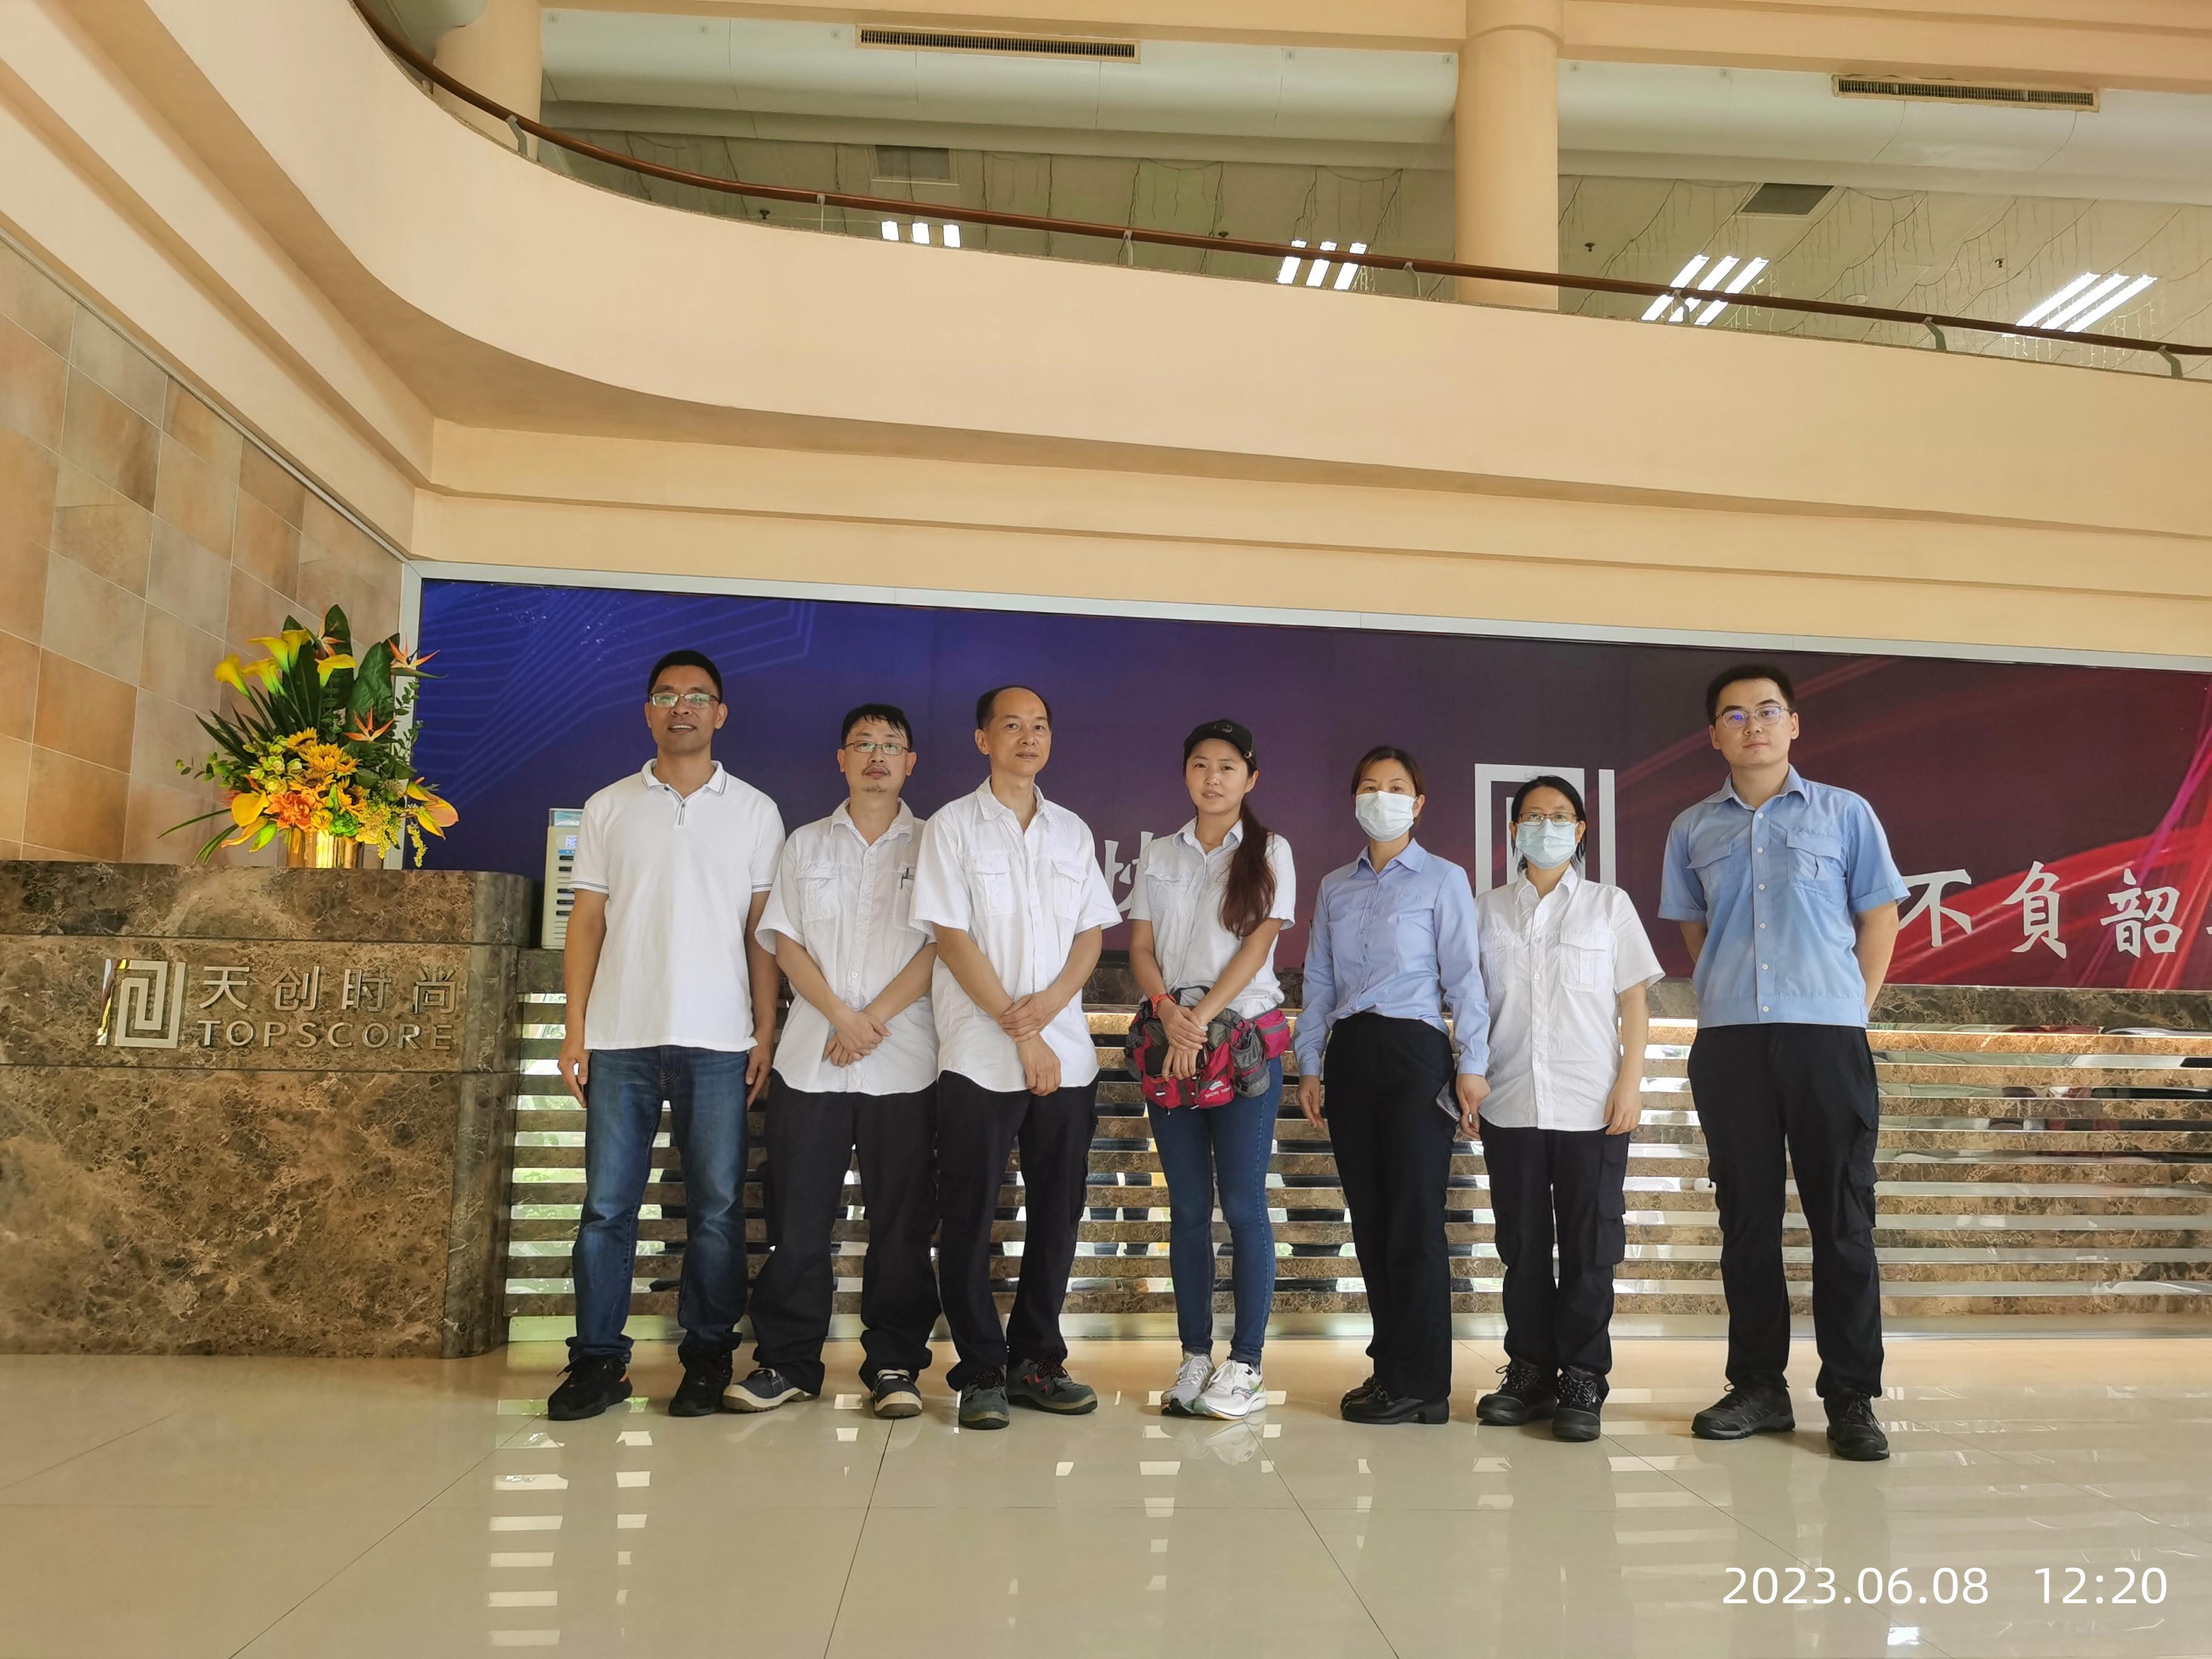
现场采样相片 | 陈坚、陈琳、舒友梅、卢苏萍、岑子博、冯玉超、何海兴
现场采样相片 | 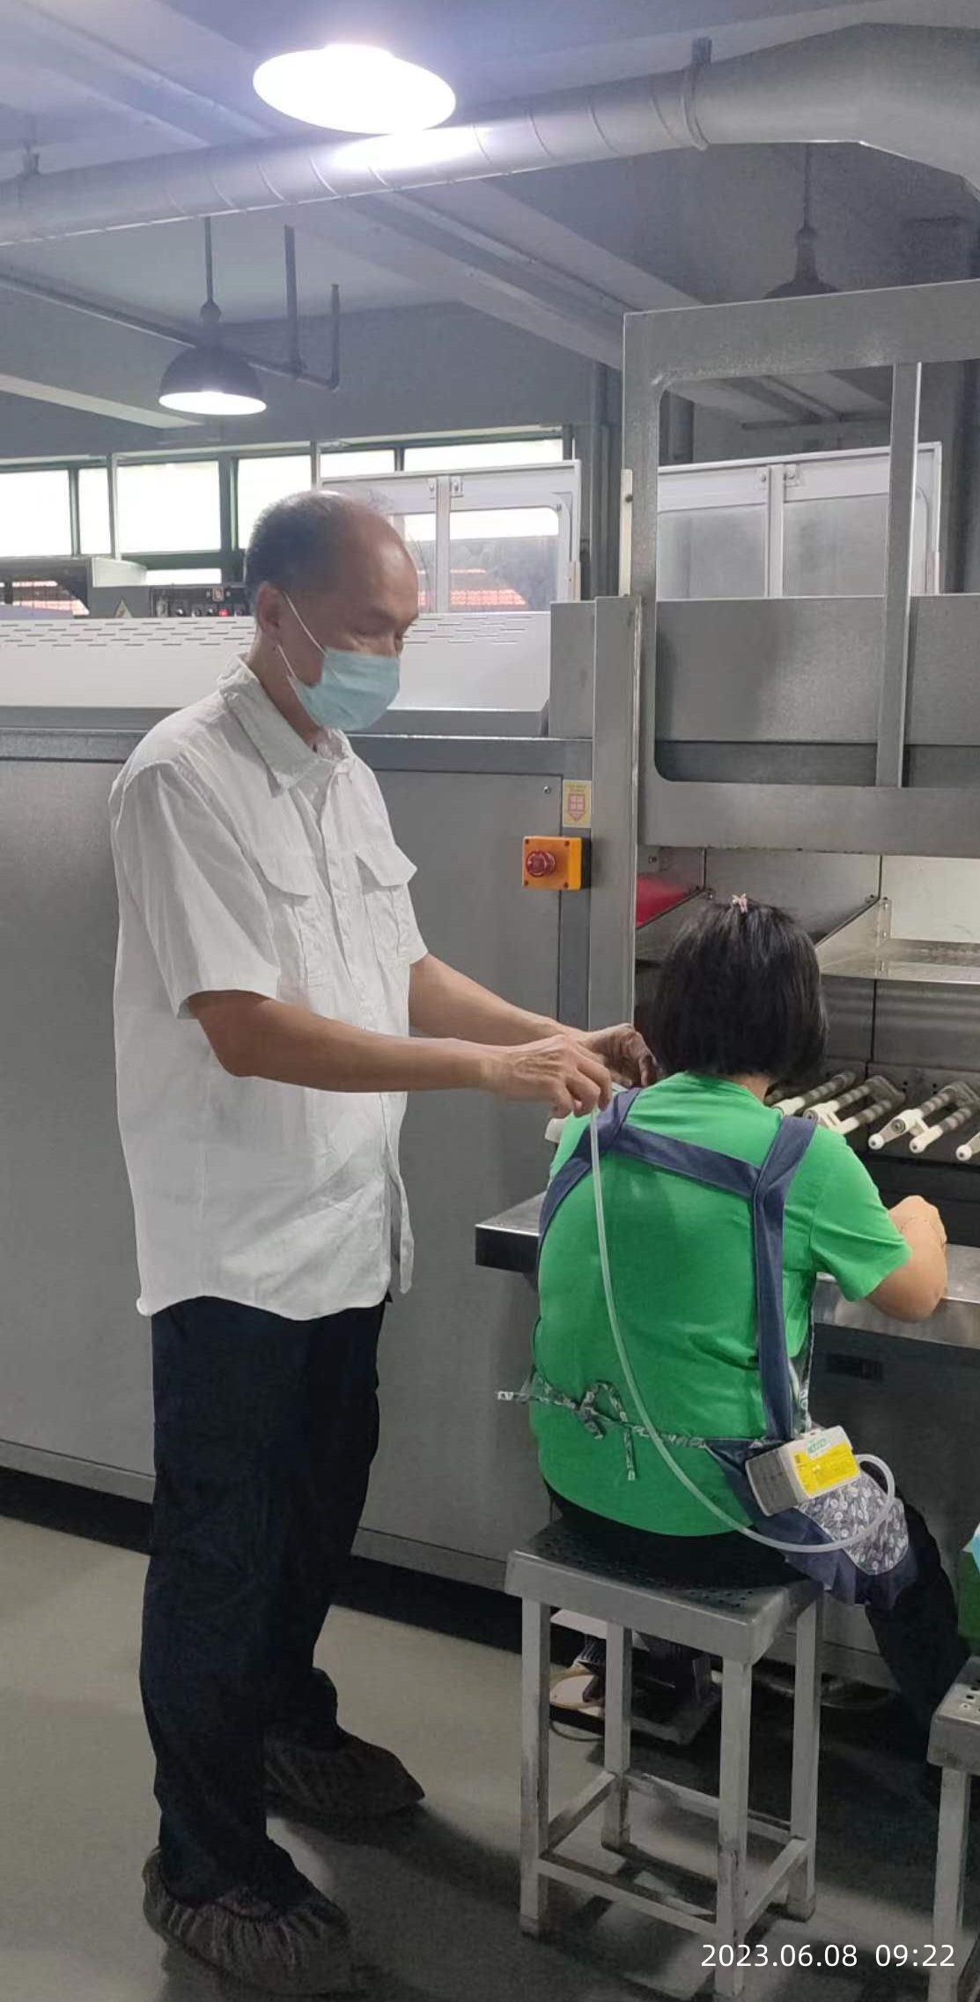
现场采样相片 | 陈坚
现场测量相片 | 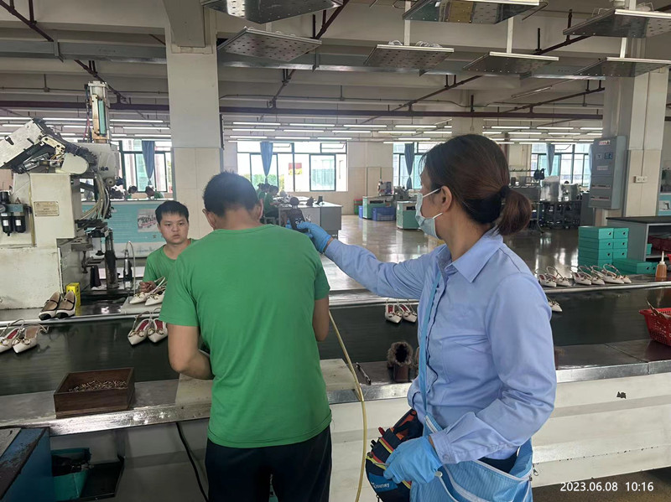
现场测量相片 | 舒友梅
现场测量相片 | 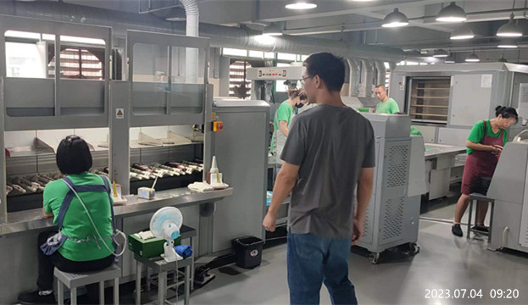
现场测量相片 | 冯玉超

